Bài tập ngày 20/10/2021
Người thực hiện: Bùi Xuân Toàn (19CT112)

Tạo user với vai trò quản trị: admin1, admin2.
su -
useradd admin1
passwd admin1
New password: 123456
Retype new password: 123456
useradd admin2
passwd admin2
New password: 123456
Retype new password: 123456
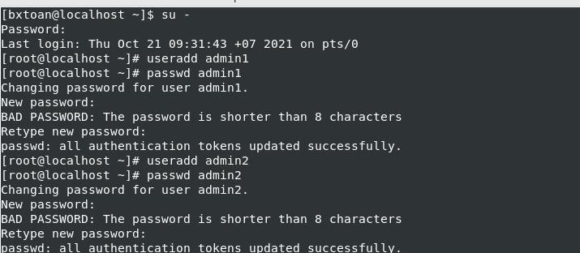
------------------------------------------------------------------------------------

Kiểm tra xem 2 user trên đã được tạo.
cat /etc/passwd
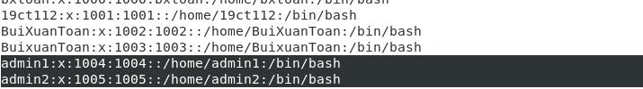tail -n2 /etc/passwd
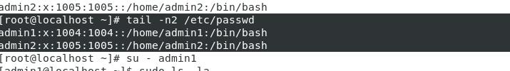
------------------------------------------------------------------------------------
Kiểm tra xem 2 user đã có quyền admin(sudo).
su - admin1
sudo ls -la
su - admin2
sudo ls -la
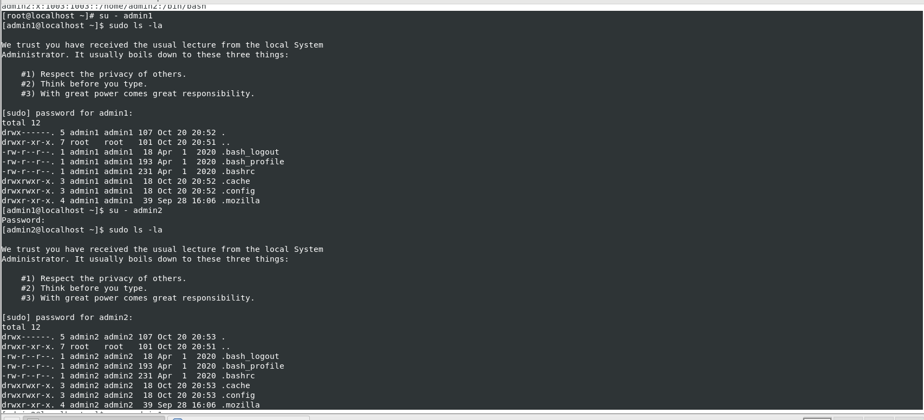
------------------------------------------------------------------------------------

Thêm file “history.txt” trong thư mục “Moi” của user admin1, trong file chứa thông tin các nội dung đã học.

mkdir Moi
cd Moi
touch history.txt
ls

echo “Noi dung” > history.txt
echo “Vai tro nguoi dung” >> history.txt
echo “Phan Quyen: root,user khong co quyen tao va user co the tao do duoc cap quyen chmod” >> history.txt
echo “Kiem tra phan quyen: su dung lenh ls -l” >> history.txt
echo “Cau lenh phan quyen: Lenh de biet cac tham so cua ls: ls --help” > history.txt
echo “Cau truc cau lenh: chmod {number} <filename> .” >> history.txt
cat history.txt
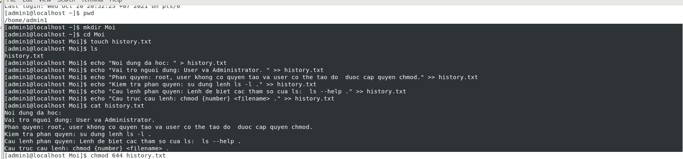
------------------------------------------------------------------------------------
Phân quyền cho user admin2 chỉ được xem.
cd /home/admin1
ls
cd Moi
ls
chmod 4 history.txt
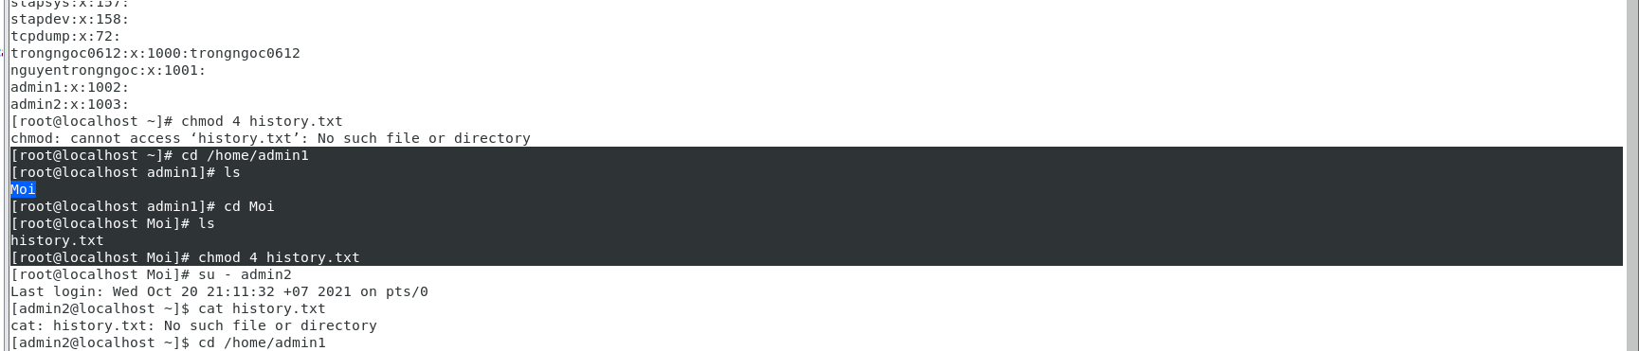

------------------------------------------------------------------------------------
Copy file passwd chứa mật khẩu người dùng vào thư mục làm việc của user admin2.
cp passwd /home/admin2
su - admin2
cd /home/admin2
ls



